
数学试卷
注意事项：
1.请考生务必将自己的姓名.准考证号.所在学校填（涂）在试题卷和答题卡上.
2.考生答题时，选择题请用2B铅笔将答题卡上对应题目的答案标号涂黑；非选择题请按照题号顺序在各题的答题区域内作答，超出答题区域书写的答案无效.
3.考试结束后，请将本试卷和答题卡一并上交.
第Ⅰ卷选择题
一、选择题：每一小题只有一个选项正确
1.若，则下列结论正确的是（ ）
A. B. C. D.
【答案】A
【解析】
【分析】
利用不等式的性质以及特殊值法即可得出正确选项.
【详解】对于A，由，所以，故A正确；
对于B，若，，，显然不成立，故B不正确；
对于C，当为负值时，若，则，故C不正确；
对于D，当正值，为负值时，由，则为负值，为正值，故D不正确；
故选：A
【点睛】本题考查了不等式的性质，需掌握不等式的性质，属于基础题.
2.的值是（ ）
A. B. C. D.
【答案】C
【解析】
【分析】
利用两角差的正切公式即可求解.
【详解】
.
故选：C
【点睛】本题考查了两角差的正切公式，需熟记公式，属于基础题.
3.以下四个命题：①平行于同一直线的两条直线互相平行；②平行于同一平面的两条直线互相平行；③平行于同一直线的两个平面互相平行；④平行于同一平面的两个平面互相平行.其中，正确的是（ ）
A. ①③ B. ①④ C. ②③ D. ②④
【答案】B
【解析】
【分析】
由空间中点、线、面的位置关系逐一核对四个命题可得答案.
【详解】根据平行线间的传递性可知平行于同一直线的两条直线互相平行，故①正确；
平行于同一平面的两条直线有三种可能的位置关系：平行、相交、异面，故②错误；
平行于同一直线的两个平面有两种位置关系：平行、相交，故③错误；
根据面面平行的传递性可知平行于同一平面的两个平面互相平行，故④正确；
故选：B
【点睛】本题考查了空间中点、线、面之间的位置关系，属于基础题.
4.如图，某工厂生产的一种机器零件原胚的直观图是一个中空的圆台，中空部分呈圆柱形状，且圆柱底面圆心与圆台底面圆心重合，该零件原胚可由下面图形绕对称轴（直线）旋转而成，这个图形是（ ）
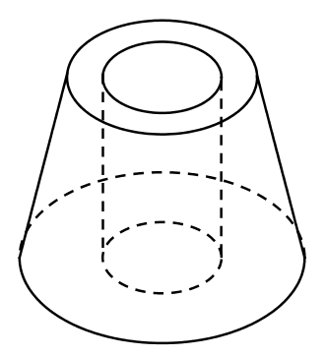

A. 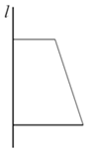 B. 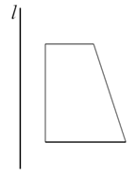
C. 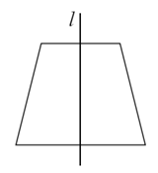 D. 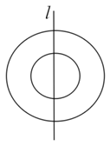
【答案】B
【解析】
【分析】
根据旋转体的形成过程即可得出选项.
【详解】根据零件原胚的直观图可知，中空部分呈圆柱形状，
而圆柱形状由矩形旋转形成，圆台由梯形旋转形成，
分析四个选项，A项，旋转后圆台；
C项，旋转后圆台；D项，球体中挖去一个小球；
故选：B
【点睛】本题考查了旋转体的形成过程，掌握旋转体的结构特征是解题的关键，属于基础题.
5.已知中，三边长分别为、、，则的面积是（ ）
A. B. C. D.
【答案】D
【解析】
【分析】
利用余弦定理求出三角形中一个内角的余弦值，再利用同角三角函数的基本关系求出其正弦值，根据三角形的面积公式即可求解.
【详解】由、、，
，
所以，
所以.
故选：D
【点睛】本题主要考查了余弦定理解三角形、三角形的面积公式，需熟记公式，属于基础题.
6.如图，在直三棱柱中，、分别为、的中点，将此三棱柱沿、、截出一个棱锥，则棱锥的体积与剩下几何体体积的比值是（ ）
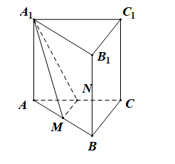
A. B. C. D.
【答案】C
【解析】
【分析】
首先利用相似比求出，再根据棱锥的高与棱柱的高相等，可求出，从而可得棱锥的体积与剩下几何体体积的比值.
【详解】、分别为、中点，
//，
，
，
，
，
，
剩下几何体体积为，
棱锥的体积与剩下几何体体积的比值是.
故选：C
【点睛】本题主要考查了棱柱、棱锥的体积公式，需掌握柱体、锥体的体积公式，求三棱锥的体积可采用换顶点法求解，属于基础题.
7.下列不等关系中，一定成立的是（ ）
A. B.
C. D.
【答案】C
【解析】
【分析】
对于A、B两边平方作差即可判断；直接作差即可判断C、D.
【详解】对于A，
，显然不成立，故A不正确；
对于B，
，显然不成立，故B不正确；
对于C，，
显然成立，故C正确；
对于D，
，因为，故D不正确；
故选：C
【点睛】本题主要考查了分析法证明、作差法比较大小，注意不等式变形，属于基础题.
8.已知的三边、、所对的角分别为、、，若，则的形状是（ ）
A. 等腰三角形 B. 等边三角形 C. 直角三角形 D. 等腰直角三角形
【答案】A
【解析】
【分析】
首先利用正弦定理的边角互化可得，再由，代入化简可得，从而可得，进而可判断三角形的形状.
【详解】
，
在中，，
所以，即，
所以的形状是等腰三角形.
故选：A
【点睛】本题主要考查了正弦定理的边角互化、两角和的正弦公式，利用正弦定理判断三角形的形状，属于基础题.
9.一个圆柱的侧面积为，其内切球（与圆柱两底面及每条母线均相切的球）的表面积为，则与的大小关系为（ ）
A. B. C. D. 不确定，与内切球的半径有关
【答案】A
【解析】
【分析】
根据题意圆柱的高、底面直径与球的直径相等，根据圆柱的侧面展开图为矩形求出侧面积，再利用球的表面积公式求出球的表面积即可得出比值.
【详解】根据题意，设圆柱的底面半径为，则圆柱的高为，球的半径为，
所以，，
故.
故选：A
【点睛】本题主要考查了球的内切问题，球的表面积公式，圆柱的侧面积求法，属于基础题.
10.已知、都是锐角，，，则的值是（ ）
A. B. C. D.
【答案】A
【解析】
【分析】
利用同角三角函数的基本关系可得，，再由，利用两角差的正弦公式展开即可求解.
【详解】因为、都是锐角，，，
所以，，
所以
.
故选：A
【点睛】本题考查了同角三角函数的基本关系、两角差的正弦公式，需熟记公式，属于基础题.
11.下图是正方体的平面展开图，则在这个正方体中，下列说法正确的是（ ）
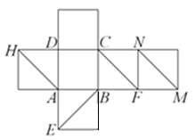
A. B. 与是异面直线
C. 与相交 D. 与、、所成的角均为60°
【答案】D
【解析】
【分析】
根据展开图还原正方体的直观图，由直观图即可得出选项.
【详解】根据展开图得出正方体的直观图，如图所示：
对于A，由于与异面，可知A不正确；
对于B，与是相交直线，故B不正确；
对于C，与是异面，故C不正确；
对于D，连接，则，且为等边三角形，
所以与、、所成的角均为60°，故D正确；
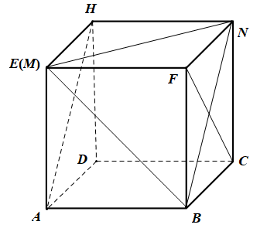
故选：D
【点睛】本题考查了空间中直线与直线的位置关系，异面直线所成的角，考查了学生的空间想象能力，属于基础题.
12.已知正实数，满足，则的最小值是（ ）
A. 2 B. 4 C. 6 D. 8
【答案】B
【解析】
【分析】
将式子化为，代入可得，利用基本不等式即可求解.
【详解】，
所以
，
当且仅当时取等号，
故选：B
【点睛】本题考查了基本不等式求和的最小值，注意“”的妙用以及验证等号成立的条件，属于基础题.
第Ⅱ卷非选择题
二、填空题：请将正确答案填入相应的位置
13.若，则______.
【答案】0
【解析】
【分析】
利用两角和的余弦公式可得，提取化简即可求解.
【详解】
.
故答案为：0
【点睛】本题考查了两角和的余弦公式、齐次式，需熟记公式，属于基础题.
14.若关于的不等式的解集为，则实数的取值范围是_____.
【答案】
【解析】
【分析】
根据一元二次不等式与二次函数关系，只需即可求解.
【详解】关于的不等式的解集为，
的图象在轴上方，
所以，即，解得，
所以实数的取值范围是.
故答案为：
【点睛】本题考查了一元二次不等式的解集求参数的取值范围，需掌握一元二次不等式与二次函数的关系，属于基础题.
15.将半径为1的半圆形纸片卷成一个圆锥，使半圆圆心为圆锥的顶点，直径的两个端点重合，则圆锥的体积是_____.
【答案】
【解析】
【分析】
根据题意可知圆锥的母线长为1，底面周长为半圆的弧长，求出圆锥底面半径，进而求出底面面积，利用底面半径与母线长度求出圆锥的高，利用圆锥的体积公式即可求解.
【详解】设圆锥的底面半径为，圆锥的高为，
圆锥底面周长为半圆的弧长，
则，解得，底面面积
，
所以.
故答案为：
【点睛】本题考查了圆锥的体积公式，考查了空间想象能力，属于基础题.
16.如图所示：一架飞机在海拔的高度飞行，在空中测出前下方海岛两侧海岸的俯角分别是37°和53°，则这个海岛的宽度大约是_____.（注：）
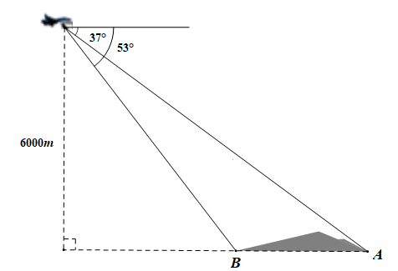
【答案】3500
【解析】
【分析】
由飞机的垂直高度为，在与中求出与即可求解.
【详解】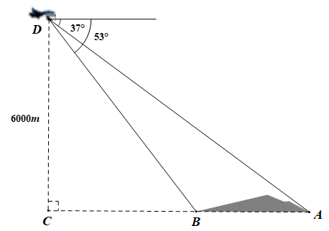
由于，，
，
，
，
在中，
，
在中，
，
故.
故答案为：3500
【点睛】本题考查了解三角形在生活中的应用，属于基础题.
三、解答题：每小题请写出必要的解答步骤和计算过程
17.已知关于的不等式.
（1）若，求不等式的解集；
（2）若不等式的解集为，求的值.
【答案】（1）（2）
【解析】
【分析】
（1）将代入，利用一元二次不等式的解法即可求解.
（2）根据不等式的解集确定方程的根，再利用韦达定理即可求解.
【详解】解：（1）时，不等式即为，
它等价于，则.
时，原不等式的解集为.
（2）不等式的解集为，
，且，是关于的方程的根.
，.
【点睛】本题考查了一元二次不等式的解法、由一元二次不等式的解求参数的取值，属于基础题.
18.如图，正四棱锥中，，，为中点.
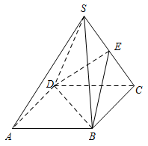
（1）求证：平面；
（2）求异面直线与所成角的余弦值.
【答案】（1）证明见解析；（2）
【解析】
【分析】
（1）连接，交于点，连接，证出，利用线面平行的判定定理即可证出.
（2）由（1）得出故（或其补角）为异面直线与所成的角，由，得出，在中即可求解.
【详解】证明：（1）连接，交于点，连接.
四棱锥为正四棱锥，
四边形为正方形，
为中点，
为中点，
为的中位线，
，
平面，平面，
平面.
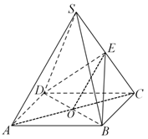
（2）由（1）知：，
故（或其补角）为异面直线与所成角.
，，
，.
由四棱锥为正四棱锥知：.
为中点，
，
，即.
，
，
即异面直线与所成角的余弦值为.
【点睛】本题考查了线面平行的判定定理、异面直线所成的角，考查了学生的逻辑推理能力，属于基础题.
19.已知，.
（1）求的值；
（2）求的值.
【答案】（1）（2）
【解析】
【分析】
（1）将两边平方，利用同角三角函数的基本关系以及二倍角的正弦公式即可求解.
（2）由（1）知，结合可得，，利用同角三角函数的基本关系求出，再利用二倍角的余弦公式可得，然后利用两角和的余弦公式即可求解.
【详解】解：（1），
，即，
，
.
（2）由（1）知，
又，
，，
，
而，
，
，
.
【点睛】本题考查了同角三角函数的基本关系、二倍角的正弦公式、二倍角的余弦公式、两角和的余弦公式，掌握公式是解决本题的关键，属于基础题.
20.某建筑公司打算在一处工地修建一座简易储物间.该储物间室内地面呈矩形形状，面积为，并且一面紧靠工地现有围墙，另三面用高度一定的矩形彩钢板围成，顶部用防雨布遮盖，其平面图如图所示.已知该型号彩钢板价格为100元/米，整理地面及防雨布总费用为500元，不受地形限制，不考虑彩钢板的厚度，记与墙面平行的彩钢板的长度为米.
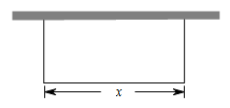

（1）用表示修建储物间的总造价（单位：元）；
（2）如何设计该储物间，可使总造价最低？最低总造价为多少元？
【答案】（1）（2）与墙面平行的彩钢板长度为10米，另两边长度为5米，可使储物间总造价最低，最低总造价为2500元
【解析】
分析】
（1）首先求出彩钢板的长度，根据总造价彩钢长度整理地面及防雨布总费用，即可求解.
（2）利用基本不等式即可求解.
【详解】解：（1）由题意，建造储物间所需彩钢板总长度为米，
则
（2），.
当且仅当即时等号成立.
此时，，.
与墙面平行的彩钢板长度为10米，另两边长度为5米，
可使储物间总造价最低，最低总造价为2500元.
【点睛】本题考查了函数模型，基本不等式求最值，注意验证等号成立的条件，属于基础题.
21.已知中，三边、、所对的角分别为、、，且.
（1）求角；
（2）若，求周长的取值范围.
【答案】（1）（2）
【解析】
【分析】
（1）利用余弦定理公式的变形即可求解.
（2）由（1）利用正弦定理可得，，由，利用两角差的正弦公式以及辅助角公式化为，结合三角形的内角取值范围可求解.
【详解】解：（1），
，
，
，
.
（2），，
，
，，
.
，
，
，
，即.
又，
.
即周长的取值范围是.
【点睛】本题考查了正弦定理、余弦定理以及三角恒等变换，需熟记定理以及两角差的正弦公式、辅助角公式，属于基础题.
22.如图，正方体的棱长为2，、分别为棱、上的点，且与顶点不重合.
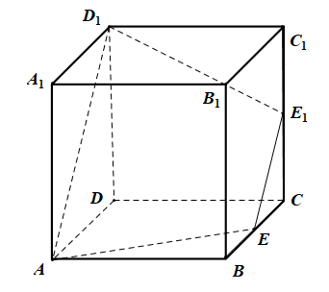
（1）若直线与相交于点，求证：、、三点共线；
（2）若、分别为、的中点.
（ⅰ）求证：几何体为棱台；
（ⅱ）求棱台的体积.
（附：棱台的体积公式，其中、分别为棱台上下底面积，为棱台的高）
【答案】（1）证明见解析；（2）（ⅰ）证明见解析；（ⅱ）
【解析】
【分析】
（1）由平面，平面，平面平面，根据点在两个不重合的面内，则点在两个面的公共线上即可证出.
（2）（ⅰ）连，、分别为棱、的中点，证出四边形为梯形，从而可得与相交，再由（1）可得直线、、交于一点，由平面平面，即可证出.
（ⅱ）求出，，以及棱台的高，代入棱台的体积公式即可求解.
【详解】证明：（1），
，，
平面，平面，
平面，平面，
即点为平面与平面的公共点.
又平面平面，
，即、、三点共线.
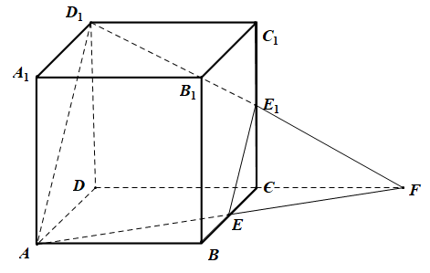
（2）（ⅰ）连，
、分别为棱、的中点，
为的中位线，
，，
，，
四边形为平行四边形.
，，
，，
四边形为梯形，
与相交.
由（1）知：直线、、交于一点，
又平面平面，
几何体为三棱台.
（ⅱ）由题意：，，，
，
即棱台的体积是.
【点睛】本题考查了三点共线、棱台的结构特征、棱台的体积公式，属于中档题.

